第４５号議案
三ツ木保育園改築工事請負契約
上記の議案を提出する。
令和３年６月２３日
品川区長 濱 野 健
三ツ木保育園改築工事請負契約
三ツ木保育園改築工事施行のため、下記のとおり請負契約を締結する。
」
記
１ 契約の目的 三ツ木保育園改築工事
２ 契約の方法 制限付き一般競争入札による契約
３ 契約金額 金５億５，５５０万円
４ 契約の相手方 東京都品川区西品川二丁目１３番１９号
仲岡・大久建設共同企業体
代表者 仲岡建設株式会社
代表取締役社長 中込 守
５ 支出科目等 令和３年度 一般会計
民生費 児童福祉費 児童保育費 工事請負費
令和４年度 債務負担行為
（説明）三ツ木保育園改築工事を施行する必要がある。

三ツ木保育園改築工事
構造 | 鉄筋コンクリート造 | 建築面積 | ３８６．７９㎡
階数 | 地上２階 | 延床面積 | ６９９．４７㎡
案内図

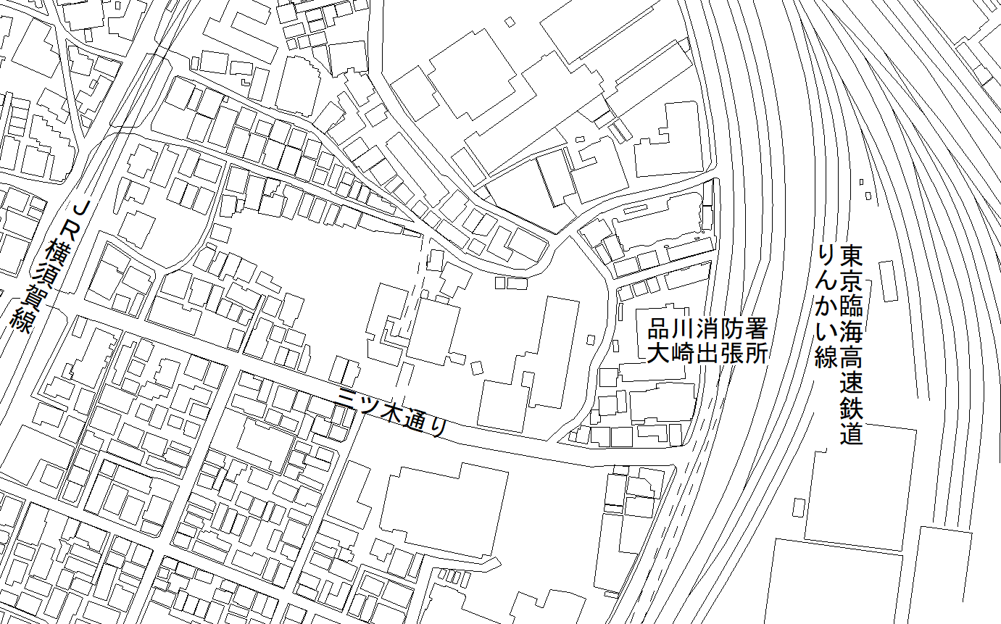
三ツ木通り

西品川公園

計画敷地 品川区西品川一丁目９番１８号

配置図

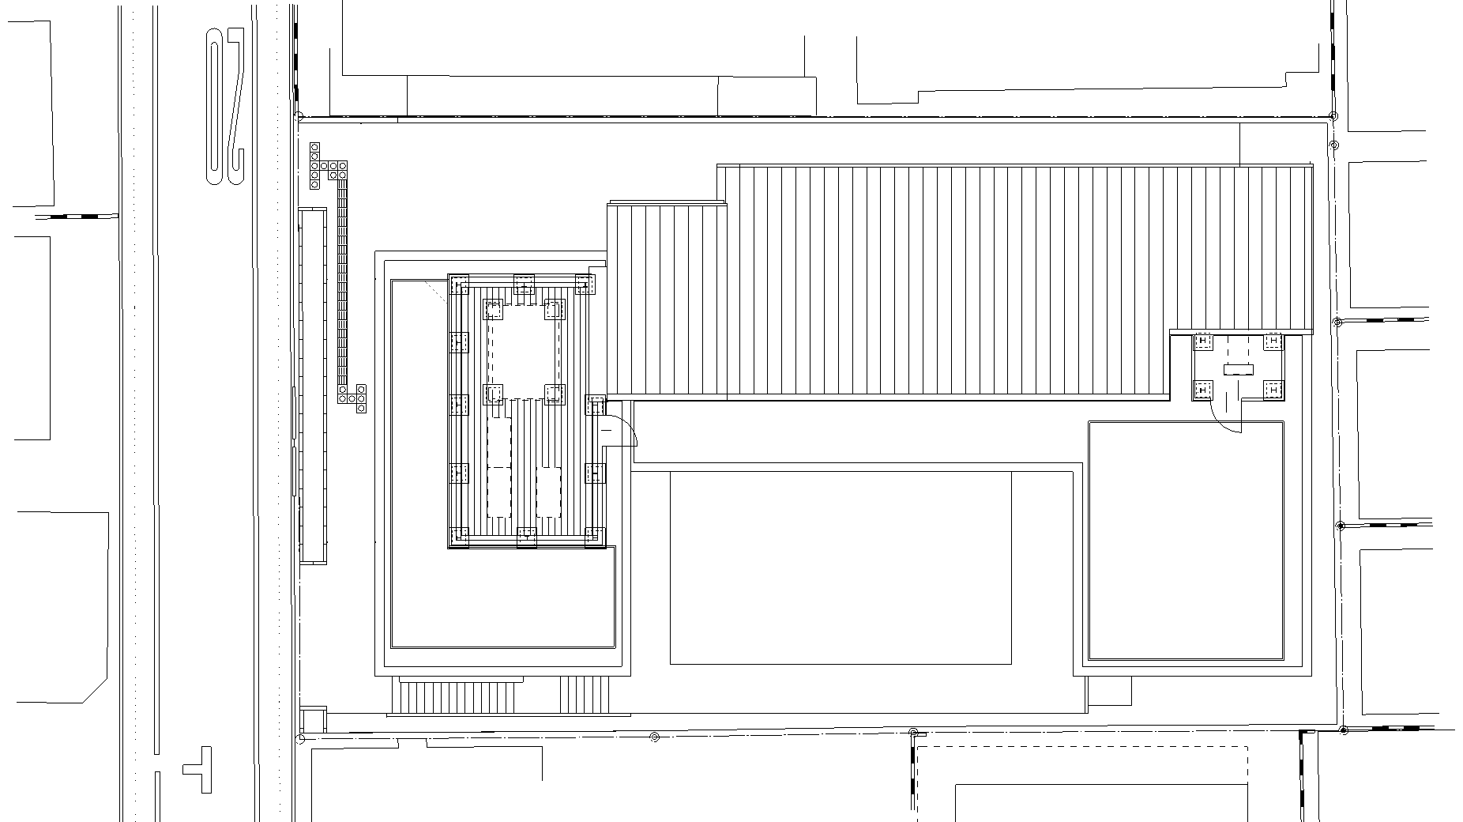
計画建築物
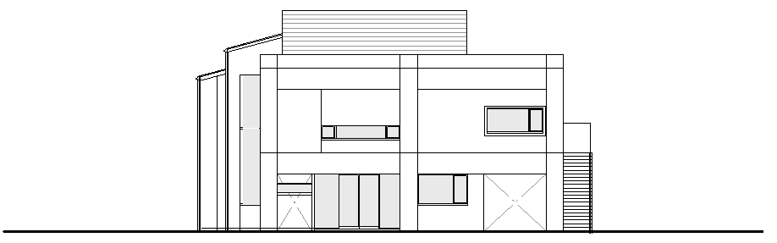
西立面図

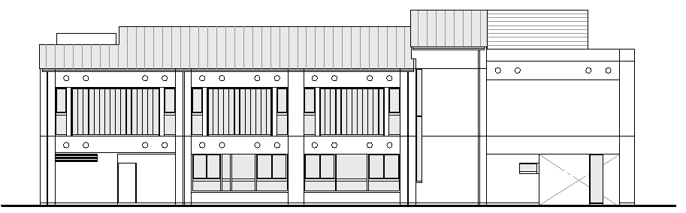
北立面図

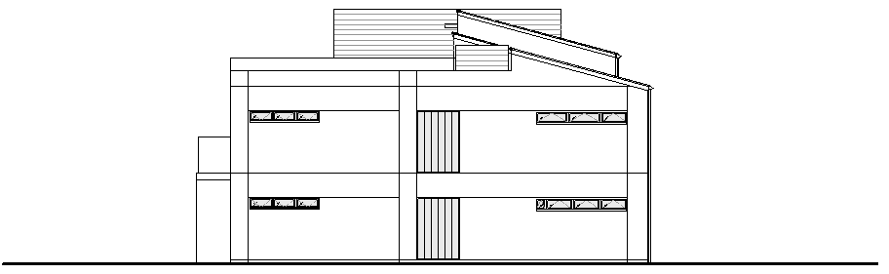
東立面図

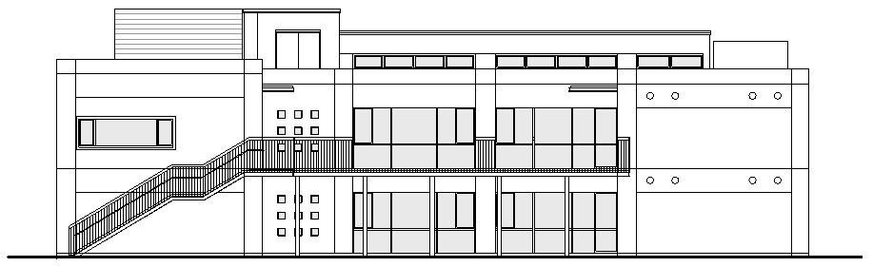
南立面図

